Тест по теме: «Электронная таблица Microsoft Excel»
1. Электронная таблица – это ...
- прикладная программа для обработки кодовых таблиц
- программа, предназначенная для обработки числовых данных в виде таблицы данных
- устройство ПК, управляющее его ресурсами в процессе обработки данных в табличной форме
- системная программа, управляющая ресурсами ПК при обработке таблиц
2. Электронная таблица предназначена для:
- обработки преимущественно числовых данных, структурированных с помощью таблиц
- упорядоченного хранения и обработки значительных массивов данных
- визуализации структурных связей между данными, представленными в таблицах
- редактирования графических представлений больших объемов информации
3. Электронная таблица представляет собой …
- совокупность нумерованных строк и поименованных буквами латинского алфавита столбцов
- совокупность нумерованных строк
- совокупность поименованных буквами латинского алфавита столбцов
- совокупность строк и столбцов, именуемых пользователем произвольным образом
4. Строки электронной таблицы
- именуются пользователями произвольным образом
- обозначаются буквами русского алфавита
- обозначаются буквами латинского алфавита
- нумеруются
5. В общем случае столбцы электронной таблицы
- нумеруются
- именуются пользователями произвольным образом
- обозначаются буквами латинского алфавита
- обозначаются буквами русского алфавита
6. Для пользователя ячейка электронной таблицы идентифицируются
- путем последовательного указания имени столбца и номера строки, на пересечении которых располагается ячейка
- специальным кодовым словом
- адресом машинного слова оперативной памяти, отведенного под ячейку
7. Выберите верную запись формулы для электронной таблицы
- C3+4*D4
- C3=C1+2*C2
- =A2*A3-A4
- A5B5+23

8. Чему будет равно значение ячейки A8, если в нее ввести формулу =СУММ(A1:A7)/2:
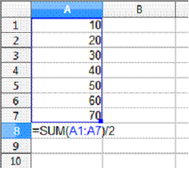
- 280
- 140
- 40
- 35
9. Каков адрес активной ячейки?
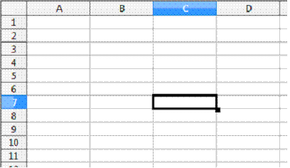
- С1
- 7C
- C7
- 1C
10. Чему будет равно значение ячейки B5, если в нее ввести формулу =СУММ(B1:B4)/2.
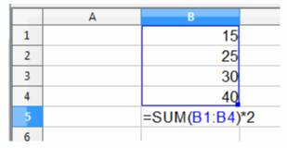
- 120,
- 220,
- 110,
- 200

Ответы к тесту:
1 –В
2 – А
3 - А
4 – D
5 – C
6 – А
7 – С
8 – В
9 – С
10 – В

Оценивание:
«5» - 10 правильных ответов
«4» - 8,9 правильных ответов
«3» - 7,6 правильных ответов
«2» - 5 и меньше правильных ответов

